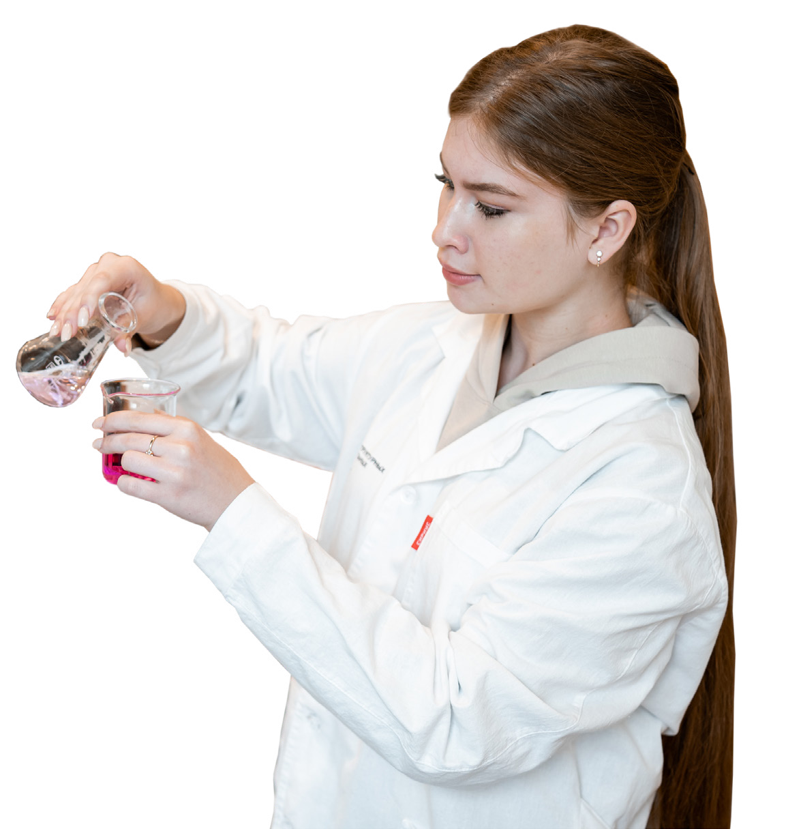



1–24 апреля 2023
АПРЕЛЬСКАЯ ОБРАЗОВАТЕЛЬНАЯ ПРОГРАММА
ХИМИЯ
К участию в конкурсном отборе приглашаются учащиеся 8–10 классов

ЧТО БУДЕТ НА ПРОГРАММЕ:
Научно-популярные лекции и семинары ведущих преподавателей страны Практические занятия в лабораториях по неорганической, аналитической и органической химии
Решение олимпиадных задач

КАК ПОПАСТЬ НА ПРОГРАММУ:
8 класс
До 18 декабря подать заявку на сайте
sochisirius.ru
1
Пройти учебно-отборочный курс и дистанционное тестирование
2
28 января пройти очный отборочный тур у себя в регионе
3
Специальные достижения
для участия в отборе не требуются
9–10 классы

Учащиеся 9–10 классов отбираются на программу на основании академических достижений
1
Регистрация открыта до 29 января 2023 года
2

SOCHISIRIUS.RU
По вопросам участия в образовательной программе просим обращаться по адресу nauka@sochisirius.ru
https://sochisirius.ru/obuchenie/nauka/smena1393

